吉林安德电化科技有限公司职业病危害因素检测信息公开表
用人单位名称 | 吉林安德电化科技有限公司
地址 | 长春市绿园区长白公路4.5公里处 | 联系人 | 田洪娇
调查时间 | 2024/9/18至2024/9/18
项目组人员名单
现场调查 | 李健 金城
现场采样/检测 | 盖麟 呼荣飞 李健
评价 | 李健
用人单位陪同人及现场调查证明 | 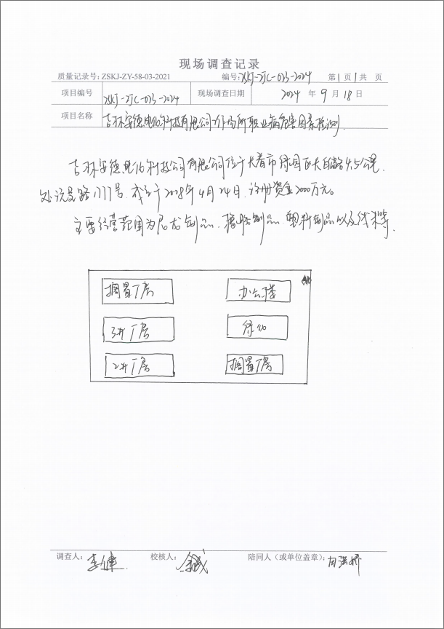
现场采样及现场检测图像影像 | 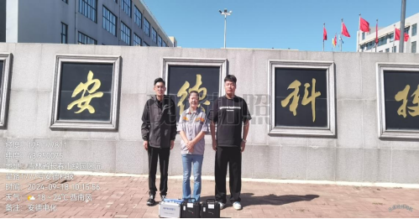
现场采样及现场检测图像影像 | 